

**Ce que je pense de...**

**Ma classe. Mon école. La maîtresse, le maître.**

***Exprimer ce que l'on ressent*, faire *des proposi­tions pour mieux appréhender le métier d'élève et élaborer des projets de classe.***

**Démarche:**

1. La veille en classe, lire et expliquer les différentes fiches et les pictogrammes.
2. Le soir, l'enfant choisit et coche l'une des trois expressions de visage pour chaque rubrique. S'il désire faire une proposition, cela peut être fait sous forme de dictée à l'adulte.
3. Le lendemain, chacun explique pour quelle rubrique il est le plus satisfait en justifiant son choix. Le droit au joker est toujours possible.

**Prolongement pour le conseil de classe :**

**Préparation du Conseil** : L'enseignant reproduit le tableau ci-dessous et prépare une série de visages mécontents (cartes découpées).

1. Au cours de la semaine qui précède le Conseil, les enfants viennent coller, à tour de rôle, de 1 à 4 petites cartes (une par rubrique) sans oublier d'écrire leur prénom sur chacune d'elles.
2. Ce tableau constitue une intéressante vue d'ensemble de ce que ressentent les élèves par rapport à la classe, l'école. La lecture et l'interprétation seront faites collectivement.
3. Les rubriques faisant apparaître le plus de visages mécontents seront évoquées et feront l'objet d'un débat lors du Conseil : « Ce qui pose problème. Comment l'éviter ou améliorer la situation ? » Cette transformation peut initier un projet de classe.

Exemples :

* Que faire pour changer l'ambiance de la classe ?
* Que faire pour apporter de l'aide à un camarade ?
* Que faire pour embellir les couloirs ?
* Que faire pour mieux connaître les adultes de l'école ?

Tableaux à reproduire en grand format

|  |  |  |  |
| --- | --- | --- | --- |
| **1. Ce que je ressens en entrant dans la classe le matin.** | **2. Les relations et l'entraide entre les élèves de la classe.** | **3. L'ambiance de la classe pendant le travail ou les échanges.** | **4. Ce que je ressens en quittant la classe le soir.** |
|  |  |  |  |

**Adapter le tableau aux thèmes proposés : la classe, l'école, la maîtresse/le maître.**

**Ce que je pense de …..ma classe**

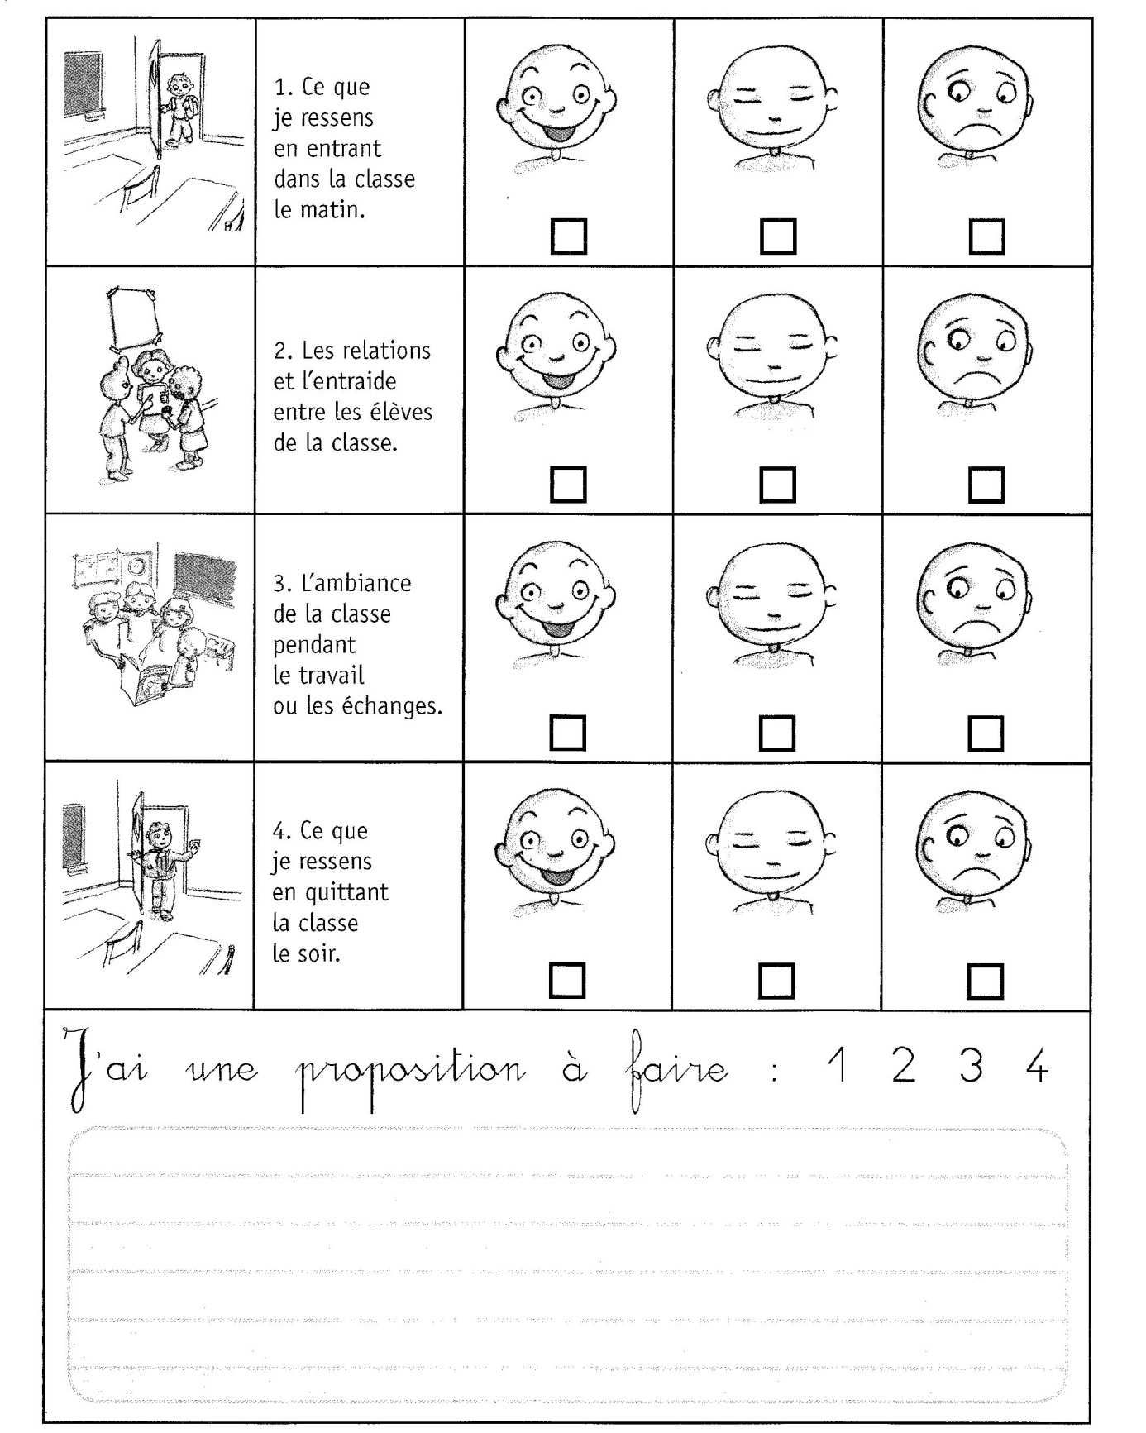

**Ce que je pense de…..mon école**

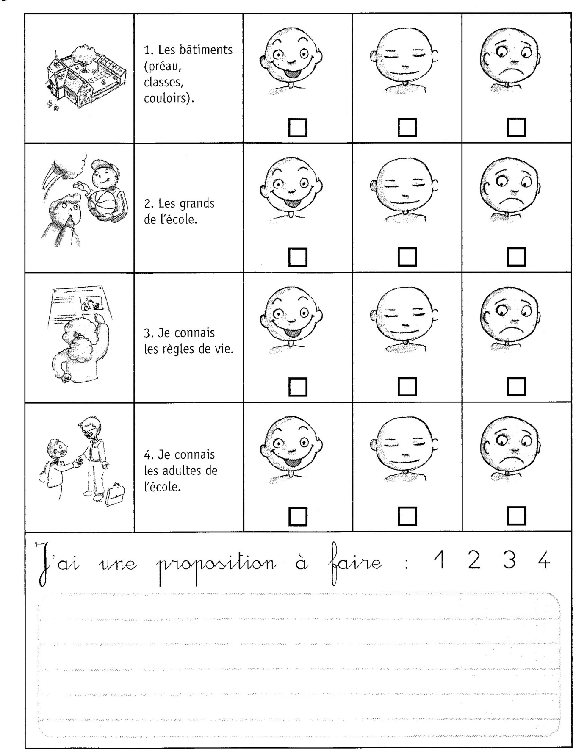

**Ce que je pense de ………………………la maîtresse ou du maître**

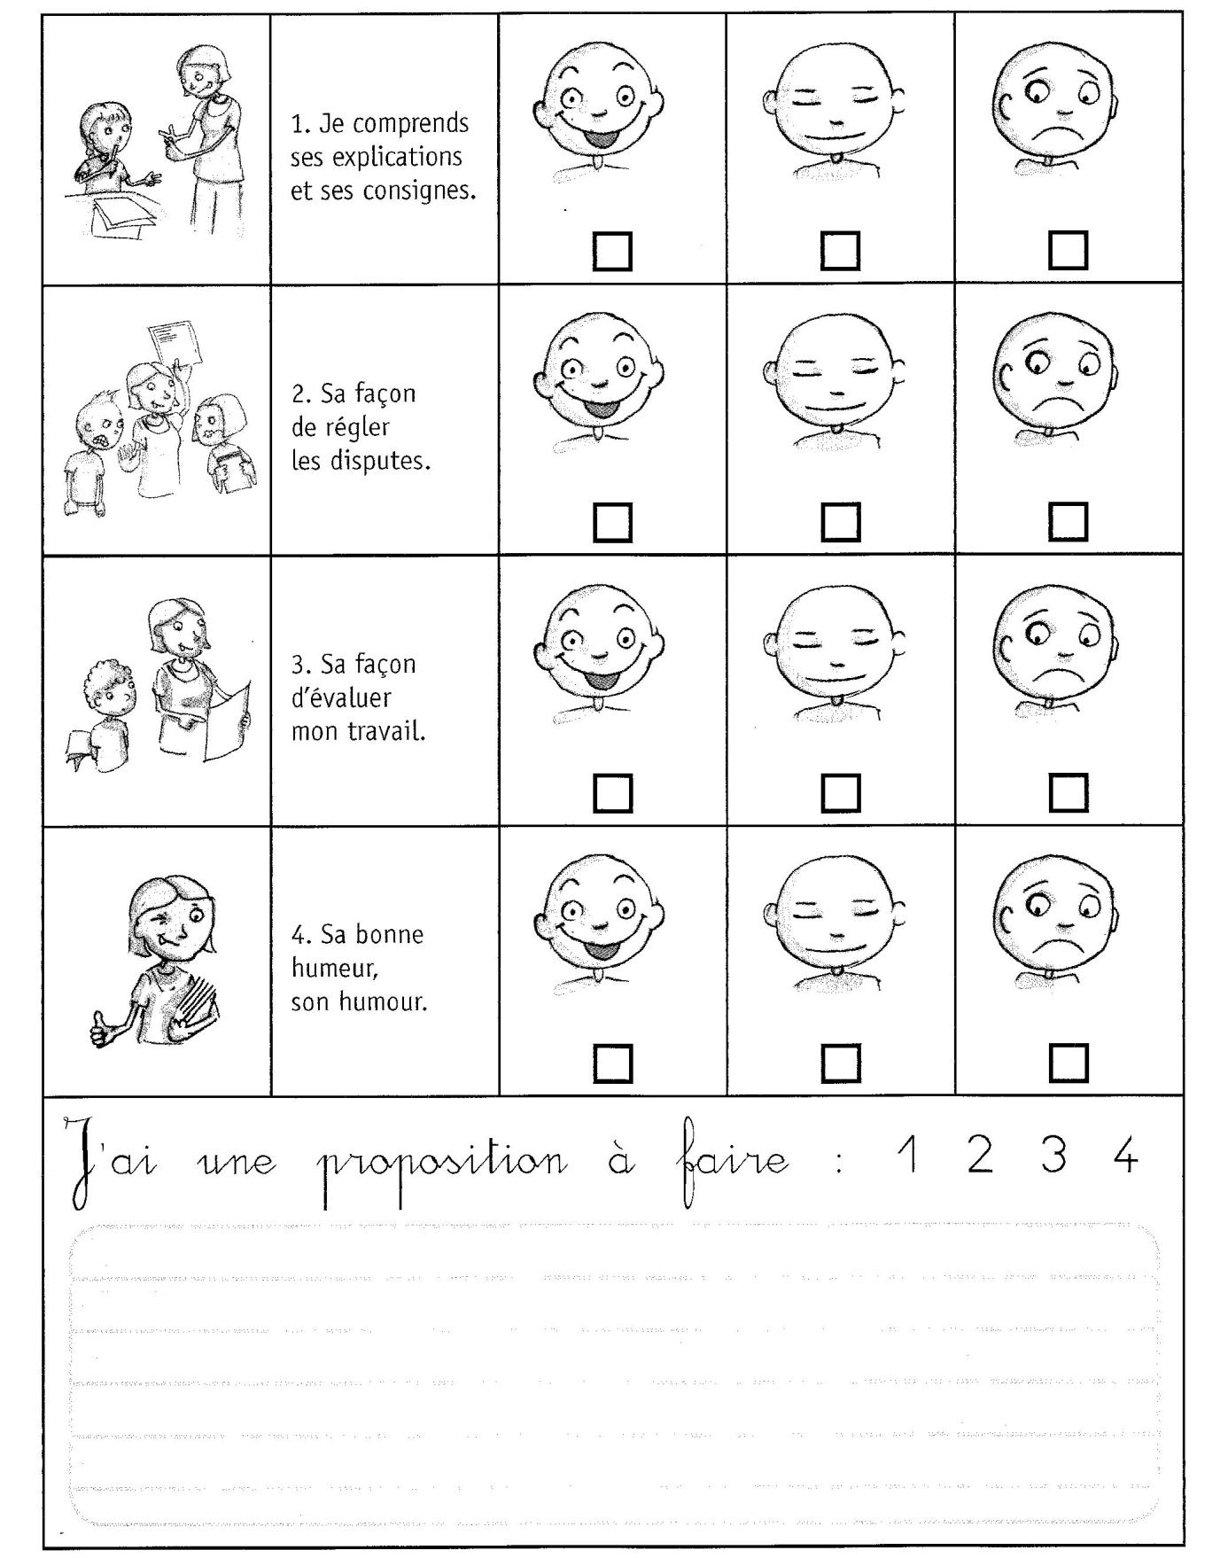

**Ce que je pense de………………….**

